L'ACOPOS P3 annule les effets du milieu ambiant
Des servovariateurs B&R encore plus résistants
Grâce à son électronique munie d'un revêtement protecteur de manière standard, le servovariateur compact ACOPOS P3 de B&R devient plus résistant et peut être désormais utilisé dans des conditions atmosphériques difficiles et à des températures descendant jusqu'à -25°C.

Le servovariateur peut être désormais utilisé sans aucun problème dans des environnements agressifs comme, par exemple, les éoliennes. Une utilisation dans des chambres froides ou des environnements très poussiéreux comme ceux de l'industrie textile est également possible. Pour toutes ces applications, l'utilisation de matériels spécifiques est ainsi inutile, et le coût du matériel réduit.
Tests complets
B&R réalise des tests environnementaux complets pour assurer la robustesse de ses matériels. Ces tests sont effectués dans le laboratoire agréé de l'entreprise et dans des centres de test externes certifiés selon des normes et des règlements internationaux.

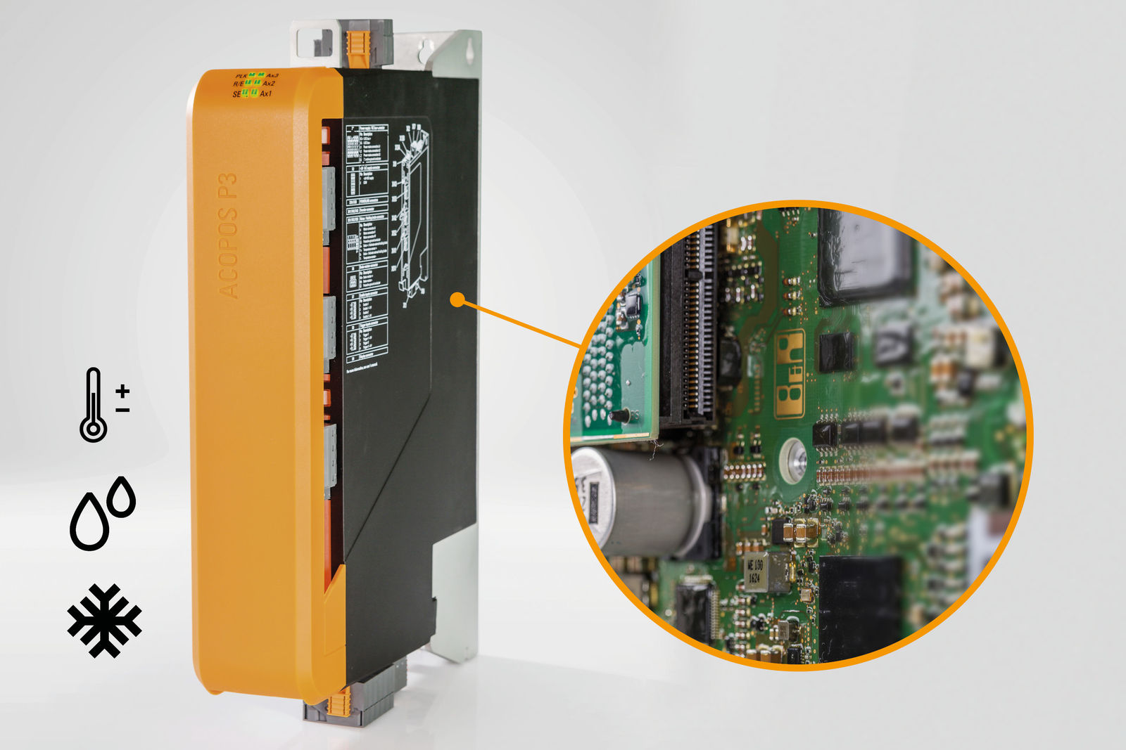
L'électronique de l'ACOPOS P3 est munie d'un revêtement spécial permettant une utilisation dans des conditions atmosphériques difficiles et à des températures de -25°C.

A propos de B&R
B&R est une société d'automatismes innovante dont le siège social est basé en Autriche et qui dispose d'agences partout dans le monde. Le 6 juillet 2017, B&R est devenue une business unit du groupe ABB. Comptant parmi les leaders de l’automatisation industrielle, B&R allie technologies avancées et ingénierie de haut niveau pour fournir à ses clients, dans la quasi-totalité des industries, des solutions complètes pour l’automatisation de machines et de lignes, le contrôle de mouvements, la visualisation et la sécurité intégrée. En s’appuyant sur des standards de communication IoT Industriel comme OPC UA, POWERLINK et openSAFETY, et sur le puissant environnement de développement logiciel Automation Studio, B&R façonne l'avenir de l'ingénierie des automatismes. Forte de son leadership technologique, la société puise sa capacité d'innovation dans sa volonté de simplifier les processus et d'aller au-delà des attentes des clients.
Pour plus d'informations : www.br-automation.com

